Forbrændingsjern
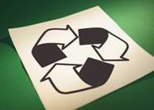

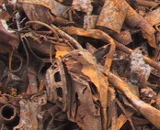

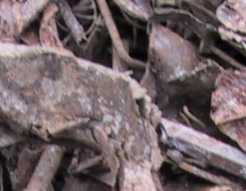

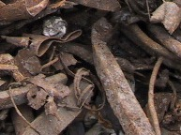

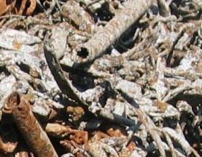

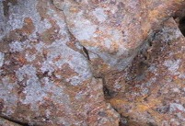

DanBørs A/S tilbyder i dag en række løsninger til afsætning af forbrændingsjern, til behandlingsanlæg, i både ind og udland.

Forbrændingsjern fremkommer fra kommunale og fælleskommunale forbrændingsanlæg der forbrænder erhvervs- og husholdningsaffald. Skrottet udvindes ved at råslaggen fra forbrændingsprocessen bliver oparbejdet i slaggesorteringsanlæg/hammermølle, hvor råslaggen bliver sorteret i to fraktioner: slagge og jern. Jernfraktionen kan stadig være forurenet af 3–5% slagge.

Er der mere end ca. 3% slagge i forbrændingsjernet, vil dette være klassificeret som orange affald, og kræver notifikation for afsætning uden for Danmarks grænser. DanBørs A/S udfærdiger denne notifikation, så forbrændingsjernet i givet fald kan afsættes til udlandet.

Er der mindre end ca. 3% slagge i forbrændingsjernet, vil dette typisk kunne klassificeres som grønt affald, og det kan frit afsættes uden for Danmarks grænser.

DanBørs A/S har lang erfaring i afsætning af forbrændingsjern og gennem en aftale med DanBørs A/S, får vore aftalepartnere andel i den forhandlingskraft, der fremkommer ved at tonnager puljes og udbydes sammen med vore øvrige leverandører. Derudover får leverandører adgang til makedsinformation, prisudvikling og rådgivning, for eksempel hjælp til at få klassificeret forbrændingjernet til grønt affald. Dette sker i tæt samarbejde mellem leverandøren, DanBørs A/S og de lokale myndigheder

DanBørs A/S sikrer sammen med vore samarbejdspartnere, at gældende lovgivning til enhver tid overholdes, samt at der findes en miljørigtig og økonomisk fordelagtig løsning i alle situationer.

__________________________________

